«Якушева Вероника Сергеевна

Учитель английского языка

ГБОУ Лицей 369

г. Санкт-Петербург

Урок английского языка «Halloween»

Категория слушателей: 5-6 класс.

*Цель*: знакомство учащихся с праздником Halloween.

*Задачи:*

1. Познакомить учащихся с праздником, его историей возникновения, рассказать о традициях и обычаях.
2. Познакомить учащихся с новой лексикой по данной теме.
3. Повысить мотивацию к изучению английского языка.

*Оборудование:*проектор; задания.

Ход урока

1. Good morning, children. How are you today? Sit down, please. Today we will have an unusual lesson. Today we will speak about Halloween.

( Урок начинается с того, что окна завешаны и горят свечи в тыквах ( которые сделали сами дети дома и принесли к уроку), играет музыка MARILYN MANSON :: This Is Halloween ).

Учитель:

- Как я вам уже сказала, сегодня мы с вами узнаем о празднике ”Хэллоуин”.

Этот праздник сопровождается весельем и древними обрядами. В ночь на Хэллоуин люди зажигают фонари, чтобы отогнать злых духов. Дети вырезают на тыквах лица и вставляют внутрь свечи. Такую тыкву называют “Джек – фонарщик”.

Более подробно мы услышим о празднике от вас! ( каждому ученику была дана тема заранее. Дети дома готовили презентации и рассказы по выбранным темам : История праздника, Традиции, Как отмечают Halloween в Англии, США, России, Легенды , связанные с этим праздником, Самые популярные истории-страшилки)

Введение новых лексических единиц по теме «Хэллоуин». Учитель после озвучивания каждого нового слова выписывает его на доску.

pumpkin – тыква

spooky – жуткий

trick-or-treat – «угощение или гадость» детская игра на Хэллоуин

jack o’Lantern – тыква, вырезанная в виде головы, главный атрибут Хэллоуина

skull – череп

bones – кости

coffin – гроб

grave – могила

witches hat – ведьмина шляпа

broomstick – ведьмина метла

spider – паук

net – паутина

haunted house – дом с привидениями

poison – яд

cauldron – зелье

skeleton – скелет

bat – летучая мышь

scarecrows – чучело

graveyard – кладбище

tombstones – надгробная плита

ghost – привидение, призрак

witch – ведьма

Look at the desk, read the words and translate.

Отработка новых лексических единиц.Учащиеся повторяют новые слова за учителем, читают самостоятельно, произносят каждое слово по буквам.(How do you spell it?).

Далее группа делится на две команды. ( методом случайной выборки) Каждый ребенок вытаскивает из Волшебной шляпы карточку с картинкой. На одних карточках нарисован скелет ( это первая команда), на вторых – ведьма ( это вторая команда)

Команды на скорость выполняют задания:

1. 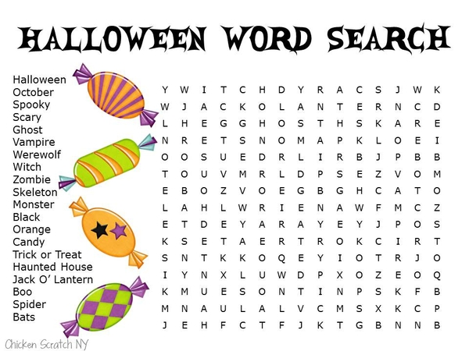
2. 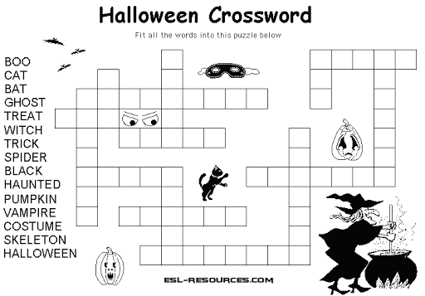

Каждая команда получает балл за верный ответ и за скорость.

Та команда, которая набрала большее количество баллов полчает приз – конфеты в виде лягушек, червей, скелетов.

*Подведение итогов урока.*

Сегодня, ребята, мы узнали с вами много нового и интересного о празднике Хэллоуин. Хэллоуин становится популярным не только в англоязычных странах, но и во многих странах мира, в том числе и в России. Надеюсь, вам не было сегодня скучно.

Учитель раздает карточки , где каждый ребенок отмечает что ему понравилось на уроке больше всего, что было трудней всего, что хотел бы повторить.

Домашнее задание : выучить новые слова к следующему уроку.

Now I'd like to give excellent and good marks to some pupils. That is all for today. Goodbye, children! See you!